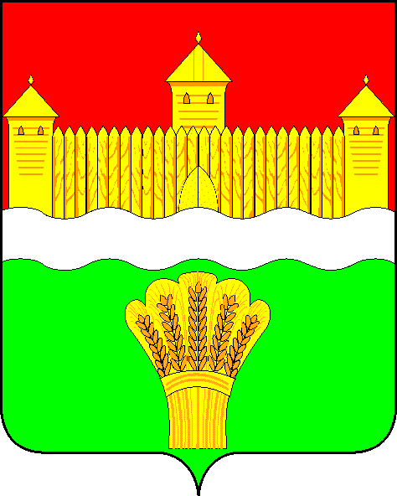
КЕМЕРОВСКАЯ ОБЛАСТЬ - КУЗБАСС
СОВЕТ НАРОДНЫХ ДЕПУТАТОВ
КЕМЕРОВСКОГО МУНИЦИПАЛЬНОГО ОКРУГА
ПЕРВОГО СОЗЫВА

СЕССИЯ № 54

Решение

от «27» апреля 2023 г. № 808
г. Кемерово

О внесении изменений в состав комитетов Совета народных депутатов Кемеровского муниципального округа первого созыва

Руководствуясь Федеральным законом от 06.10.2003 № 131-ФЗ «Об общих принципах организации местного самоуправления в Российской Федерации», Уставом муниципального образования Кемеровский муниципальный округ Кемеровской области – Кузбасса, решением Совета народных депутатов Кемеровского муниципального округа от 24.12.2019 № 8 «О регламенте Совета народных депутатов Кемеровского муниципального округа», Совет народных депутатов Кемеровского муниципального округа

РЕШИЛ:

1. Внести изменения в состав комитетов Совета народных депутатов Кемеровского муниципального округа, утвержденных решением Совета народных депутатов Кемеровского муниципального округа от 24.12.2019 № 4 изложив приложение к решению в новой редакции согласно приложению к настоящему решению.
2. Признать утратившим силу решение Совета народных депутатов Кемеровского муниципального округа от 21.05.2020 № 135 «О внесении изменений в решение Совета народных депутатов Кемеровского муниципального округа от 24.12.2019 № 4 «Об утверждении состава комитетов Совета народных депутатов Кемеровского муниципального округа первого созыва».

3. Опубликовать настоящее решение в газете «Заря», официальном сетевом издании «Электронный бюллетень администрации Кемеровского муниципального округа» и официальном сайте Совета народных депутатов Кемеровского муниципального округа в сети «Интернет».
4. Контроль за исполнением решения возложить на Бушмину З.П. – председателя комитета по социальным вопросам.
5. Настоящее решение вступает в силу со дня его официального опубликования.

Председатель
Совета народных депутатов
Кемеровского муниципального округа В.В. Харланович

Приложение
к решению Совета народных депутатов
Кемеровского муниципального округа
от «27» апреля 2023 г. № 808

СОСТАВ КОМИТЕТОВ
Совета народных депутатов Кемеровского муниципального округа

- Комитет по бюджету, налогам и предпринимательству:

1. Евдокимов Николай Яковлевич
2. Поликов Сергей Николаевич
3. Трусов Сергей Ефимович
4. Ковалев Олег Анатольевич
5. Спиридонов Николай Александрович
6. Федотова Ольга Владимировна

- Комитет по сельскому хозяйству, промышленности и экологии:

1. Трусов Сергей Ефимович
2. Поликов Сергей Николаевич
3. Денисов Владимир Васильевич
4. Николаев Артем Владиславович
5. Рулева Анна Михайловна

- Комитет по социально – экономическому развитию и
жилищно-коммунальному хозяйству:

1. Денисов Владимир Васильевич
2. Ковалев Олег Анатольевич
3. Левин Дмитрий Геннадьевич
4. Спиридонов Николай Александрович
5. Насонов Виктор Васильевич
6. Гранкин Дмитрий Анатольевич

- Комитет по социальным вопросам:

1. Бушмина Зинаида Петровна
2. Горобченко Светлана Дмитриевна
3. Бабаджанова Светлана Владимировна
4. Кузнецова Галина Геннадьевна
5. Метелев Александр Аркадьевич
6. Насибян Геворк Размикович
7. Михайлова Светлана Михайловна

- Комитет по местному самоуправлению, правопорядку и связям с общественностью:

1. Левин Дмитрий Геннадьевич
2. Кузнецова Галина Геннадьевна
3. Метелев Александр Аркадьевич
4. Гранкин Дмитрий Анатольевич
5. Федотова Ольга Владимировна

- Комиссия по вопросам депутатской этики:

1. Евдокимов Николай Яковлевич
2. Поликов Сергей Николаевич
3. Трусов Сергей Ефимович
4. Бушмина Зинаида Петровна
5. Бабаджанова Светлана Владимировна
6. Рулева Анна Михайловна

